Mantenimiento de alianzas comunitarias: habilidades y estrategias
22 de abril de 2026
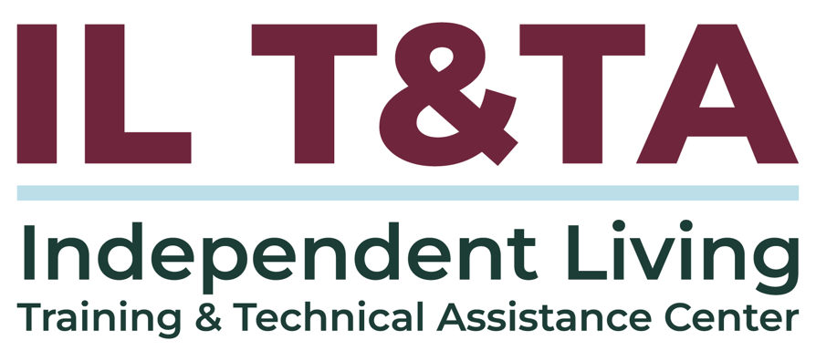
Antes de comenzar
Los intérpretes de Lengua de Señas Americana (ASL) y español están disponibles e identificados.
Acceda a los subtítulos haciendo clic en el botón “CC” ubicado en la parte inferior de la ventana de Zoom.
Para hacer preguntas, utilice las funciones de “levantar la mano” o el “chat” de Zoom.
Utilice el cuadro de preguntas y respuestas para enviarnos sus preguntas en cualquier momento.
Antes de hablar, recuerde mencionar su nombre y organización a la que pertenece.
Envíe un mensaje a nuestro equipo de IL T&TA a través del chat si tiene dificultades con la llamada de hoy.
Complete la encuesta al final de la capacitación.
Agenda de hoy

Conclusiones clave:
- Identificar habilidades esenciales para construir y mantener alianzas comunitarias sólidas.
- Discutir estrategias para afrontar desafíos y cambios.

Formato de Aprender y compartir:
- Base técnica
- Contenido de pares
- Debate entre pares

Objetivo general:
- ¡Aprendamos juntos y unos de otros!

Presentadores
Lidia Fonseca, Ph.d.
Directora ejecutiva
VAIL (Valley Association for Independent Living)
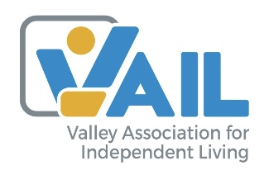
Lfonseca@vailrgv.org

Misión y alianzas comunitarias de VAIL
Valley Association for Independent Living empodera a las personas con discapacidades a través de la defensa, la independencia, la inclusión comunitaria y los servicios en toda la región del sur de Texas.

VAIL ha fortalecido su legado como un centro de confianza para la vida independiente al ofrecer servicios centrados en la persona y promover cambios de sistemas a través de una defensa arraigada en décadas en el Valle del Río Grande. Hoy, VAIL colabora estrechamente con las cámaras de comercio locales, los departamentos de salud pública de la ciudad y del condado, y las agencias de transporte regionales para construir comunidades accesibles, expandir el acceso a la atención médica y asegurar que las personas con discapacidades estén completamente integradas en la vida cívica y económica.

¿Qué se espera de la Red de IL?

Ley de Rehabilitación: 29 U.S.C. § 796 f-4: Normas y garantías para los centros para la vida independiente (4-6)
Los CIL deben demostrar esfuerzos para:
- “Aumentar la disponibilidad de opciones comunitarias de calidad para la vida independiente”
- Mejorar la calidad de esas opciones
- Construir la capacidad comunitaria para satisfacer las necesidades de las personas con discapacidades significativas

45 CFR 1329.2: Propósito de la Ley de Rehabilitación para IL
El programa de IL existe para:
- Promover el control del consumidor, el apoyo entre pares, la autodeterminación y el acceso equitativo.

¿Qué se espera de la Red de IL? (cont.)
- Avanzar en la defensa individual y de sistemas
- Apoyar la integración y la inclusión plena en la sociedad
- Incluye mejorar las relaciones laborales entre CILs, SILCs, VR y otros programas públicos y privados

Por qué esto es importante:
- Ningún CIL puede satisfacer todas las necesidades de la comunidad por sí solo
- Las alianzas permiten a los CILs llenar vacíos, ampliar su alcance e influir en los sistemas
- Las alianzas sólidas ayudan a garantizar que las personas tengan opciones reales y acceso en sus comunidades
Así es como la red de IL pasa de servicios → impacto en los sistemas

Propósito y enfoque de la sesión
Las alianzas comunitarias requieren intención, adaptabilidad y confianza.

Esta sesión se centra en:
- Habilidades esenciales para construir alianzas
- Mantener alianzas a lo largo del tiempo
- Afrontar desafíos y cambios
- Aprender de las experiencias de los pares

Por qué las alianzas son importantes para los CILs
Las alianzas comunitarias son fundamentales para promover la vida independiente y los derechos de las personas con discapacidad.
Las alianzas ayudan a los CILs a ampliar el acceso a:
- Vivienda
- Transporte
- Atención médica
- Empleo
- Participación comunitaria
Las alianzas sólidas aumentan el impacto, fortalecen la defensa y apoyan el cambio de sistemas.

Lo que requieren las alianzas sólidas

Las alianzas sólidas se construyen sobre:
- Intención y propósito compartido
- Confianza y transparencia
- Adaptabilidad a lo largo del tiempo
- Beneficio mutuo
- Roles y expectativas claras

Habilidad esencial: comunicación
- Una comunicación clara y oportuna reduce la confusión.
- La escucha activa asegura que los socios se sientan escuchados.
- Una comunicación en un lenguaje accesible y sencillo favorece la inclusión de personas con discapacidad.
- Establecer expectativas desde el principio: frecuencia, métodos y contactos designados.

Habilidad esencial: construcción de relaciones
- La confianza crece a través de la consistencia y la transparencia.
- Entender las motivaciones de los socios fortalece la alineación.
- Las expectativas compartidas previenen malentendidos.
- Las relaciones se profundizan a través de la empatía y la humildad cultural.

Habilidad esencial: colaboración e inclusión
- Identificar las fortalezas y roles de cada socio desde el principio
- Crear soluciones en conjunto para la responsabilidad compartida
- Incorporar la inclusión de la discapacidad como algo esencial
- Asegurar que las reuniones, los documentos y los eventos sean accesibles

Desafíos comunes en las alianzas comunitarias
- Rotación de liderazgo
- Cambio de prioridades
- Limitaciones de recursos
- Desigualdades de poder
- Fallas en la comunicación

Estrategias para afrontar desafíos
- Revisar objetivos y expectativas cuando las cosas cambian
- Las revisiones regulares mantienen la comunicación fluida
- Utilizar herramientas de resolución de conflictos
  - Ejemplo: kit de herramientas de resolución de conflictos de VAIL
- Mantenerse flexible y ajustar los plazos
- Documentar acuerdos (MOU - Memorando de Entendimiento, plan de comunicación)

Pasos a seguir y cierre
- Identificar una alianza que le gustaría fortalecer
- Definir una acción que pueda tomar en los próximos 30 días
- Las alianzas sólidas requieren intención, confianza y adaptabilidad

El aprendizaje entre pares y la colaboración fortalecen nuestro trabajo colectivo.

Recursos para orientación adicional
- Mantenimiento de alianzas comunitarias: hoja de reflexión sobre escenarios de alianzas [hoja de trabajo]. Valley Association for Independent Living, Inc. Fonseca, L. (2026).
- Empoderamiento a través de las alianzas: mejora de los programas de empleo para personas con discapacidades: un kit de herramientas para los Centros para la Vida Independiente (CILs). Centro de Asistencia Técnica para el Empleo de Personas con Discapacidad. Fonseca, L. (2025). – Disability Employment TA Center (DETAC)
- Kit de herramientas para la resolución de conflictos de VAIL.

Su experiencia importa
La grabación se ha detenido: ahora es el momento de compartir.

Formas de participar:
- Levante la mano para que se le dé la palabra
- Encienda la cámara si se siente cómodo
- Use el chat para compartir ideas, preguntas, recursos o herramientas
- Reaccione, reflexione o aporte sobre lo que otras personas digan
- Comparta desafíos o éxitos reales de su CIL
Convirtamos ideas en acción: su voz es la parte más valiosa de esta sesión.

Evaluación
Gracias por participar en la actividad de Aprender y compartir del día de hoy.

Sus comentarios son importantes y nos ayudan a planificar futuras capacitaciones.
Utilice el enlace en el chat para compartir sus comentarios.

Enlace de evaluación:


¡Próximos eventos en los que puede unirse!
- Cohorte: Aprovechar recursos durante tiempos de escasez: 28 de abril, 5 y 12 de mayo, 3 p. m. ET
- Pregunte lo que quiera: 14 de mayo de 2026, 3 PM ET
- Conexión SILC: Construir alianzas estratégicas: colaboraciones que impulsan los objetivos del SPIL: 19 de mayo de 2026, 3 p. m. ET
- Aprender y compartir: Preparación de su Plan de Continuidad de Operaciones (COOP): 27 de mayo de 2026, 3 p. m. ET

¡Cómo contactarnos!

Sitio web: https://ilttacenter.org/

Solicite capacitación o asistencia técnica (ayuda experta para su organización): complete un formulario en nuestro sitio web para hacernos saber cómo podemos ayudarlo.
Llame al: 406-243-5300 y alguien se comunicará con usted lo antes posible.
Inscríbase a eventos y para recibir anuncios:

Visite nuestro sitio web para inscribirse a las actualizaciones sobre capacitaciones en vivo, asistencia técnica grupal, publicaciones nuevas y otros eventos en el Centro.

Atribución del Centro IL T&TA

Este proyecto se realiza mediante un contrato con la Administración de Discapacidades, Administración para la Vida Comunitaria, del Departamento de Salud y Servicios Humanos.

Acerca del Centro IL T&TA
El Centro de Capacitación y Asistencia Técnica para la Vida Independiente (Centro IL T&TA) está disponible para usted a través de un contrato con el Departamento de Salud y Servicios Humanos de los EE. UU.
El Centro IL T&TA proporciona capacitación experta y asistencia técnica a Centros para la Vida Independiente (CIL), Consejos para la Vida Independiente a Nivel Estatal (SILC) y Entidades Estatales Designadas (DSE).
El Centro es operado por el Instituto Rural para Comunidades Inclusivas de la Universidad de Montana.
